Конспект уроку
природознавства у 3 класі
на тему:

"Як птахи підкорили повітряний простір?"

Вчитель початкових класів
Котюк В.М.

Цілі уроку: продовжити формувати в учнів поняття”птахи”; вчити розподіляти птахів на групи за формою дзьоба і способом живлення; розвивати креативне мислення, пам'ять, уяву, увагу та практичні навички дослідження; виховувати бережливе ставлення до птахів.
Завдання уроку:визначити навіщо птахам крила, та особливості форми дзьоба різних видів птахів; дослідити яким дзьобом вживається певна їжа; розподілити птахів на групи: комахоїдні, рослиноїдні ,хижі.
Обладнання: мультимедійна презентація, фотоілюстрації птахів, набір для дослідження, малюнки учнів, дидактичний матеріал, запис співу птахів.
Тип уроку: засвоєння нових знань.
Хід і зміст уроку
І. Організація класу до уроку
1. Вправа «Вітання»
Учитель: Доброго дня, діти! Сідайте, будь ласка!
2. Створення психологічного настрою
Учитель:
Якщо посміхнетись сусіду по парті - він посміхнеться у відповідь.
Якщо посміхнетись сонечку і небу - розійдуться хмари.
Давайте посміхнемось долоньками, очима і серцем, та побажаємо всім гарного настрою. Дякую.
- Повідомлення девізу уроку. (слайд )
Вчитель: Девіз нашого уроку: Не уроці я слухаю, відчуваю,
бачу, запам ятовую, аналізую.
ІІ. Мотивація навчальної діяльності
- Хвилинка фенологічних спостережень. Вправа «Погода». (слайд № 2)
(Учень характеризує стан погоди за схемою)
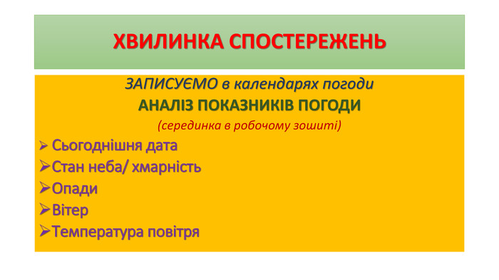
Учитель: Погода весняна, сприятлива. Бажаю вам гарного настрою і плідної праці на уроці!
ІІ. Визначення теми уроку
- Вправа «Викликаю асоціацію» (слайд)
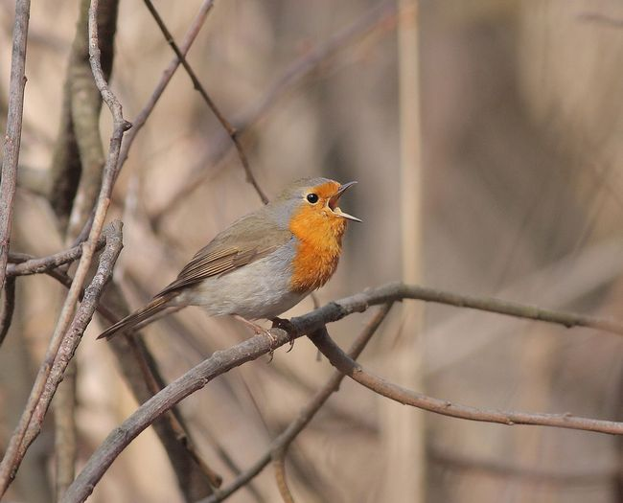

Учитель: Діти, сядьте зручніше, закрийте оченята й уявіть те, що почуєте.
(Діти закривають очі й слухають запис співу птахів.)

- Бесіда.
Учитель: - що ви почули, діти?
(Відповіді учнів.)
Учитель: - а що ви уявили?
(Відповіді учнів.)
Вчитель: Про що ми сьогодні будемо говорити на уроці ?
(Відповіді учнів. Птахи.)
Асоціативний кущ “Птахи»

Птахи

Учитель (коментує): Птахи – це справжня окраса природи. Хто з нас не милувався пташиним польотом?... Вони чарують людей своєю красою.
ІІІ. Актуалізація знань учнів.
- Таблиця «зхд».
Повторення вивченого матеріалу про птахів.

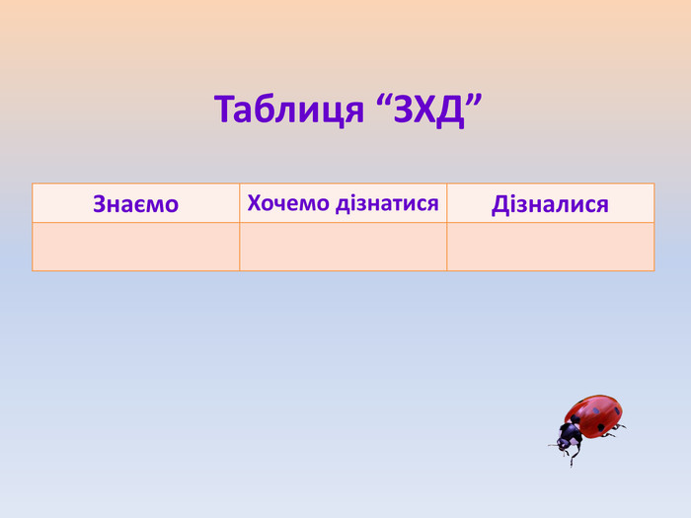
Учитель: Пригадайте все, що ви знаєте про птахів? І зашишіть у першому стовпчику таблички.
Відповіді дітей:
- Тіло птахів вкрите пір’ям;
- Птахи походять від плазунів і замість передніх кінцівок мають крила;
- Птахи відкладають яйця і висиджують пташенят;
- У птахів є дзьоб;
- Кістки скелета у птахів дуже легкі;
- Не всі птахи літають;
- Птахи живуть у полі, біля водойм, у лісі, на луках;
- Птахи, які живуть з нами цілий рік, називають осілими;
- Птахів, які прилітають до нас навесні називають перелітними;
- Птахи, що літають з місця на місце зграями у пошуках корму називають кочовими;
- Щоб добре літати птахам треба багато їсти.
А щоб ви хотіли сьогодні нового дізнатися про тварин? Запишіть у другому стовпчику вашої таблички.
Повідомлення теми і мети уроку.
- Прочитайте тему нашого уроку на ст. 109
- що ви дізнаєтесь з цієї теми?( читає учень з підручника)
Вчитель:
-Сьогодні на уроці ви дізнаєтесь з яких частин складається тіло птаха, також дізнаєтесь про розподіл птахів на групи за формою дзьоба і способом живлення, а це багато цікавої інформації про птахів.

Вчитель: Робота в підручнику ст..109 - 110
Роздивіться малюнок у книжці птах. А які риси, на вашу думку, є головними, що відрізняють цих істот від інших груп твари
Висновок учнів: Покрив тіла з пір’я і наявність дзьобу є головними ознаками птахів, що відрізняють їх від інших груп тварин. Також тіло тварин складається з певних частин. З яких саме ознайом
Індивідуальна робота на карточках”Будова птахів» (перевірка за допомогою лего, правильно виконали завдання зелений колір, помилились червоний, частково правильно жовтий колір. (слайд)

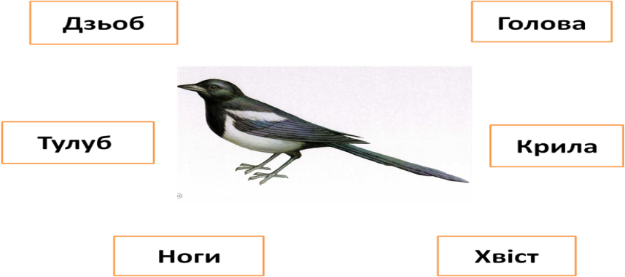

Робота з відеоматеріалом
-Скажіть діти а за допомогою чого птахи долають великі відстанні?
( за допомогою крил)
-Отже крила є невідємною частиною тіла кожного птаха.

- Перегляд фрагменту відеоролика «Політ птахів».

Продовження роботи в підручнику ст.110
- Що цікаве про політ птахів повідомляє нам сойка? ( 1 учень читає)
- А чи всі птахи вміють літати?
(ні , свійські не можуть, пінгвіни не можуть, через велику масу тіла і відсутність сформованості крил)
“Цікавинка про птахів”
Учні які підготували цікаву інформацію про політ птахів, виходять до дошки і призентують. Після чого свою інформацію прикріплюють на дошці .
- Фізкультхвилинка. (слайд )
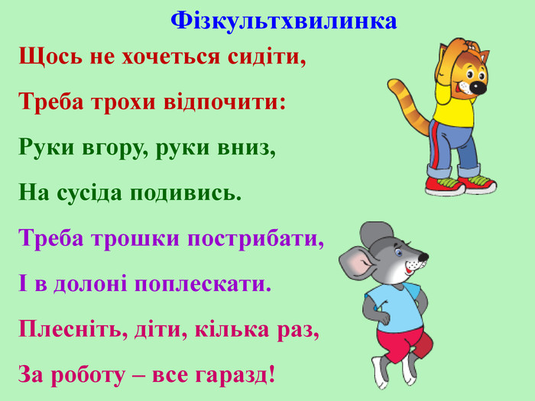
Учитель: отже для того щоб літати птахам потрібна енергія, а звідки беруть енергію птахи?
- чи задумувались ви , про живлення птахів?
- чи всі птахи одинаково живлять?
- Чи звертали увагу на форму дзьоба птахів?
- Чому на вашу думку у птахів різна форма дзьоба?
Зараз ми про це дізнаємось.
“Вправа «Розпізнай дзьоб”
Вчитель: Щоб зрозуміти яким дзьобом краще нагодувати пташку, зверніть увагу на особливості дзьоба під № 1. № 2, № 3. (слайд )

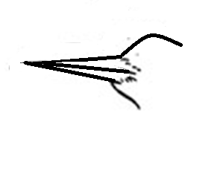
№ 1 № 2 № 3
Діти визначають особливості дзьоба під № 1 – тонкий і гострий;під № 2 – товстий і короткий; під № 3 – короткий і загнутий гачком вниз.
- Демонстрація їжі для птахів (комаха, насіння соняшника, іграшкова миша).
Вчитель демонструє види їжі для птахів, а учні її розпізнають.
- Вправа в парах «Розподіли птахів на групи».
Вчитель демонструє фотоілюстрації птахів і пропонує учням визначити до птахів із яким дзьобом вони належать.
- Птахи, що мають дзьоб під № 1 це: соловей, шпак, корольок;
- Птахи, що мають дзьоб під № 2 це: горобець, синиця, голуб;
- Птахи, що мають дзьоб під № 3 це: сова, яструб, орел.
- Слайд №4 це: всеїдні птахи.
- Бесіда
Вчитель: Чим живляться птахи із дзьобом під № 1?
Відповідь учнів: Птахи із дзьобом під № 1 живляться комахами.
Вчитель: Як називається група птахів, які живляться комахами?
Відповідь учнів: Птахів, що живляться комахами називають комахоїдними.
Вчитель: Чим живляться птахи із дзьобом під № 2?
Відповідь учнів: Птахи із дзьобом під № 2 живляться рослинною їжею.
Вчитель: Як називається група птахів, які живляться рослинною їжею?
Відповідь учнів: Птахів, що живляться рослинною їжею називають рослиноїдними.
Вчитель: Чим живляться птахи із дзьобом під № 3?
Відповідь учнів: Птахи із дзьобом під № 3 живляться дрібними тваринами.
Вчитель: Якназивається група птахів, які живляться іншими тваринами?
Відповідь учнів: Птахів, що живляться іншими тваринами називають хижими.
Вчитель: А як, на вашу думку називають птахів, які їдять все?
Відповідь учнів: Птахів, які живляться різноманітною їжею називають всеїдними.
Вчитель: Діти, а до якої групи птахів ми віднесемо свійських птахів і чому?
Відповідь учнів: Свійських птахів людина годує зерном, тому вони належать до рослиноїдних.
Вчитель: Отже, який висновок ми можемо зробити зі всього сказаного?
- Результати роботи. (слайд)
Учні роблять висновок: За формою дзьоба і способом живлення птахів розподілили на комахоїдних, рослиноїдних, хижих і всеїдних. (робота підручнику ст..111)
ІІІ. Закріплення набутих знань
- Робота в парах. Вправа «Нагодуй пташку» .?????????
Вчитель пропонує учням виконати завдання на встановлення відповідності,дістати картку із зображенням птахів та їжі для них і з’єднати стрілочками пташок із їжею, якою вони живляться.
Вчитель запитує учнів, чим вони «нагодували» солов’я, горобця, сову і чому?
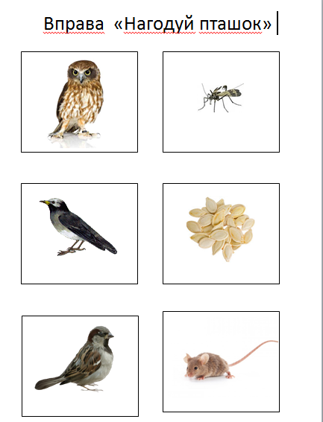
- Перевірка «Лего»
Перевірка правильності виконання завдання. (слайд)
Вчитель пропонує учням подивитися на екрані правильні відповіді й підняти лего зеленого кольору тим учням, які виконали завдання без помилок. Жовте лего підносять ті учні частково помилились. Червоне лего підносять учні які виконали завдання не правильно
- Гра «Знайди зайву пташку» робота в парах
Вчитель пропонує учням розглянути на партах зображення птахів і знайти зайву пташку. Потім прикріпити на дошці , птахів які визначила кожна група.
У конвертику малюнки горобця , лелеки, чаплі.
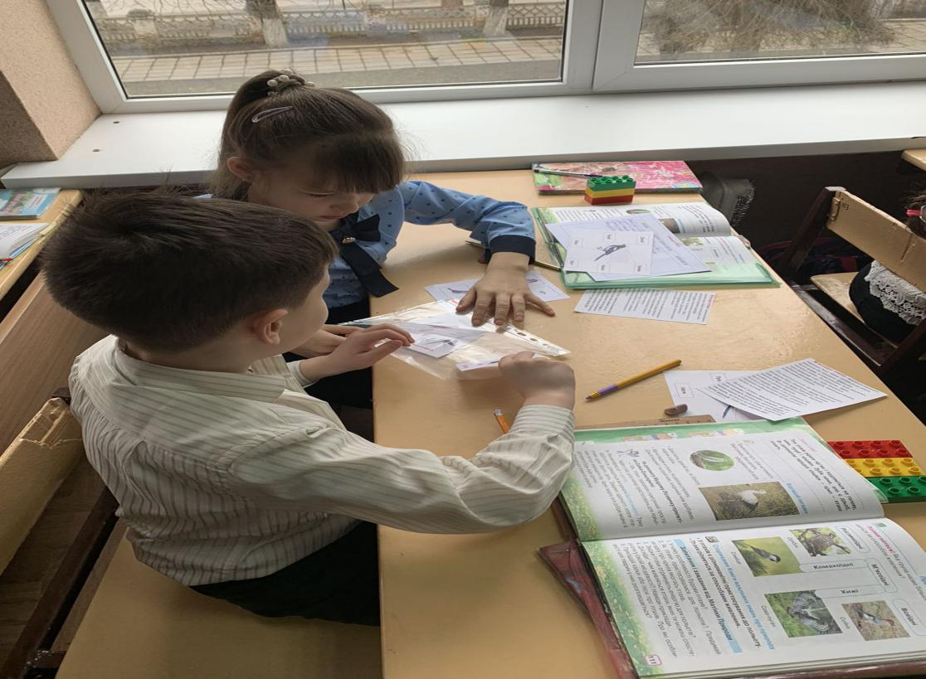
Вчитель :Хто зайвий?
Діти : гобець.
Вчитель :чому ?
Діти : бо чапля і лелека перелітні птахи, а горобець осілий.
( так можна зробити різні групи птахів. Н.д. папуга, паулін, сойка.
Курка, качка,ворона. Снігур, омелюх, голуб. І т. д. в результаті зайвими лишуться всі осіллі птахи, які діти прикріплюють на зимове дерево , на дошці)
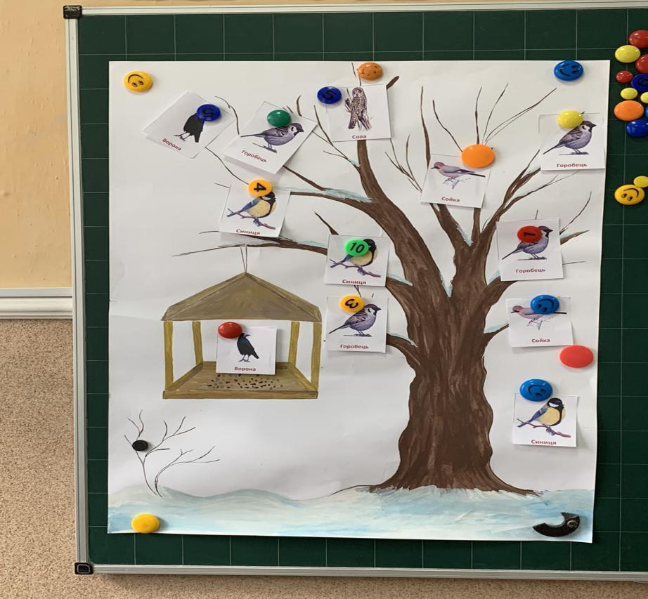
Що об’єднує птахів які ви обрали. (Вони всі осіллі)
- А що означає осіллі?
- Чи легко їм вижити взимку?
- А як ми можемо їм допомогти користуючись сьогоднішніми набутими знаннями?( для того щоб вижити взимку і літати птахам потрібна енергія, а енеогію птахи беруть із їжі, а взимку знайти їжу дуже важко, тому потрібно робити годівнички, сипати не тільки зерно, а й мясну їжу.)

- Вправа «Користь від птахів»(слайд)
- Розповсюджують насіння;
- Дають людині харчування;
- Піднімають настрій;

Таблиця ЗХД (закінчуємо, що ми дізналися на уроці)

ІV. Підбиття підсумків уроку
- Рефлексія. “Скринька мудрості”
Учні стають в коло, і під музичний запис передають скриньну із підсумковими завданнями по поколу. Вчитель зупиняє музику, і в кого скринька у руках , той учень бере завдання з скриньки і продовжує речення.
Відповідь почули, вчитель ввімкнув музику і скринька знову передається по
колу.
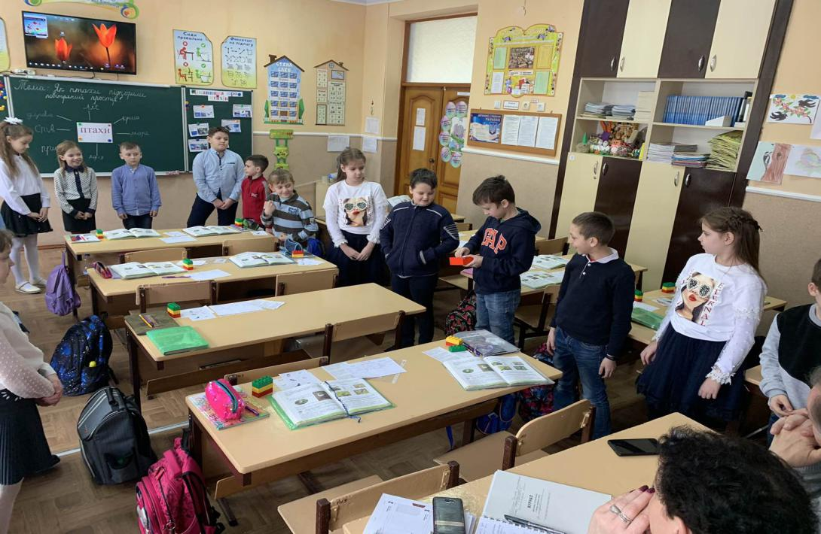
Завдання скриньки:
- Сьогодні на уроці мені найбільше сподобалося...
- Найважче було...
- На наступному уроці я б хотів повторити ...
- Найцікавіше завдання було ...
- Сьогодні я дізнався, що..
V. Домашнє завдання. (слайд )
Вчитель: Діти, ви сьогодні дуже добре працювали на уроці. Були активні і уважні. Ваше домашнє завдання:
1. Опрацювати статтю підручникасторінки 110 – 112;
2. Дати відповіді на питання рубрики «Перевір себе»

